|  |
| --- |
| **PROCEDIMIENTO 01** |
| Recopilar información del sistema con el fin de conocer el funcionamiento de este, que permita determinar su importancia en la empresa. Para este procedimiento indague con la empresa Smart Rentals para obtener información confiable. |

|  |
| --- |
| **RESULTADOS** |

Con el fin de solicitar la documentación referente al funcionamiento del sistema desarrollado por la empresa Smart Rentals, se remite el documento denominado “PT_01_-2020_Solicitud de Funcionalidad principal el sistema” el 10 de julio de 2020, en respuesta se recibe “PT_01_OB-0009-2020_ Respuesta Solicitud de Funcionalidad principal el sistema” el 10 de julio de 2020. Al respecto, el presidente Randall Sánchez remite información de interés sobre Smart Rentals que se detalla a continuación:

* El sistema Smart Rentals es una solución que permite realizar una gestión de los alquileres de bienes inmuebles donde se podrá realizar la administración; de contratos, clientes, proveedores y de las propiedades. Sirve como punto de contacto para la apertura de casos para temas de mantenimiento de los alquileres desentiendo al administrador de las propiedades y transfiriendo esas actividades a un tercero.
* Se podrá reportar pagos sin embargo no se podrán realizar los pagos por el sistema
* La solución cuenta con reportes personalizados, que podrán ser utilizados en los diferentes usuarios del sistema según sea necesario.
* La fecha de lanzamiento de la solución al público será en enero del 2021.

El análisis de estos documentos se consigna en el papel de trabajo denominado “PT_02 Diagrama Funcionalidad del sistema”. A continuación de detalla un diagrama sobre el sistema:

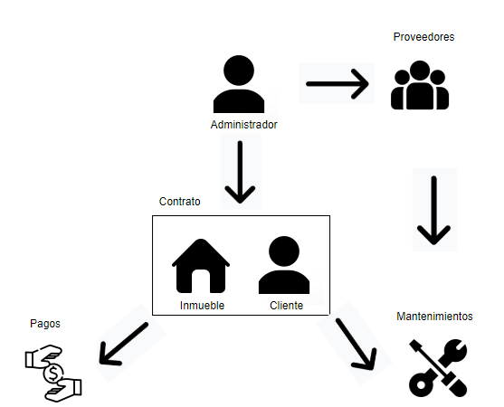

La entrevista del 10/07/2020 con el auditor interno (PT_01_Entrevista_GuillermoRamirez), permitió recabar los siguientes aspectos:

* El sistema aun no se encuentra en una fase beta.
* El sistema no maneja datos financieros ni ningún tipo de datos que ponga en riesgo la seguridad de los usuarios

|  |
| --- |
| **CONCLUSIONES** |

El análisis de la información recopilada sobre el documento relacionado a la funcionalidad del sistema permitió conocer sobre el funcionamiento del sistema Smart Rentals, permitiendo tener una mayor claridad para eventuales procedimientos.

|  |  |  |  |
| --- | --- | --- | --- |
| **ELABORACIÓN** | | | |
| Hecho por | Jordan Quesada Quesada | Fecha | 10/07/2020 |
| Revisado por |  | Fecha |  |